SÉRIE/TURMA/CURSO: 2º Novotec - Desenvolvimento de Sistemas

COMPONENTE CURRICULAR: Banco de Dados

PROFESSOR: Cristiane Vanda dos Santos Marchan

CRITÉRIOS DE AVALIAÇÃO: Avaliação Escrita: relacionar ideias, resolver problemas, pontualidade e cumprimento de prazos e responsabilidade.

**2ª ATIVIDADE – 3º Bimestre**

Prezados(as) alunos(as), suas tarefas serão:

* Realizar atividade (próxima página) para fixação do conteúdo referente à Blocos de linguagem de consulta estruturada (SQL).
* Postar a resolução da lista na Plataforma Teams até o dia **29/08/2021**.

**Observe os exemplos:**

Criando tabela com chave primária, identity (autonumeração) e não nula  
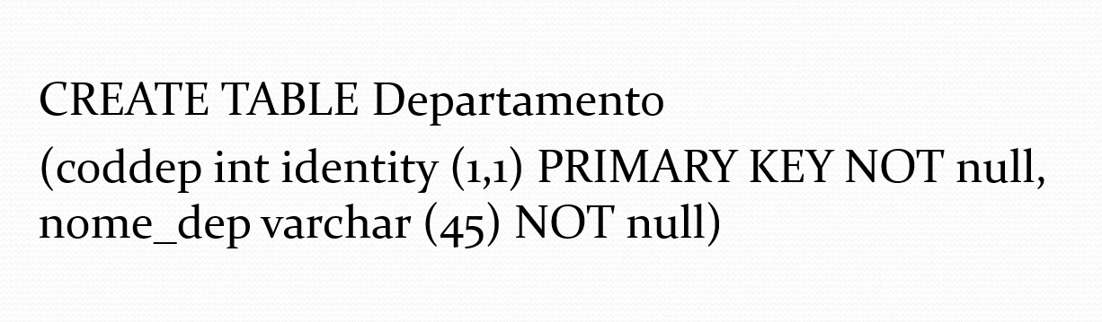

Criando tabela com chave primária, identity (autonumeração), não nula e **chave estrangeira**

Inserindo dados na tabela departamento, com chave primária de autonumeração  
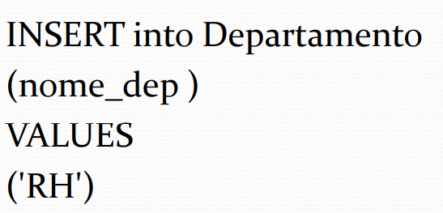

Note que o coddep não foi digitado, pois será feito automaticamente pelo uso do “identity”.

Inserindo dados na tabela funcionario, com chave primária de autonumeração e **chave estrangeira  
**

Note que o coddep foi digitado, pois ele é uma chave estrangeira na tabela de funcionários e só é possível digitar códigos que foram inseridos na tabela de departamento”.

**Atividades**

**Com base nos exemplos e na apostila, resolva os exercícios a seguir:**

1. Criar as tabelas: Produto e Fornecedor utilizando os comandos SQL

Observações:

* Os campos chaves (PK) FornecedorID e ProdutoID devem ser: numérico e inteiro, autonumeração (identity) e chave primária, preenchimento obrigatório.
* O campo chave estrangeira (FK) na tabela de produto, FornecedorID, será numérico e inteiro.
* Todos os campos são de preenchimento obrigatório, not null.

**Resposta:**

2. Inserir 2 fornecedores na tabela Fornecedor.

**Resposta:**

3. Inserir 2 produtos na tabela Produto.

**Resposta:**